**510 лет Ивану Фёдорову.**

В 2020 г. исполняется 510 лет со времени рождения Ивана Фёдорова

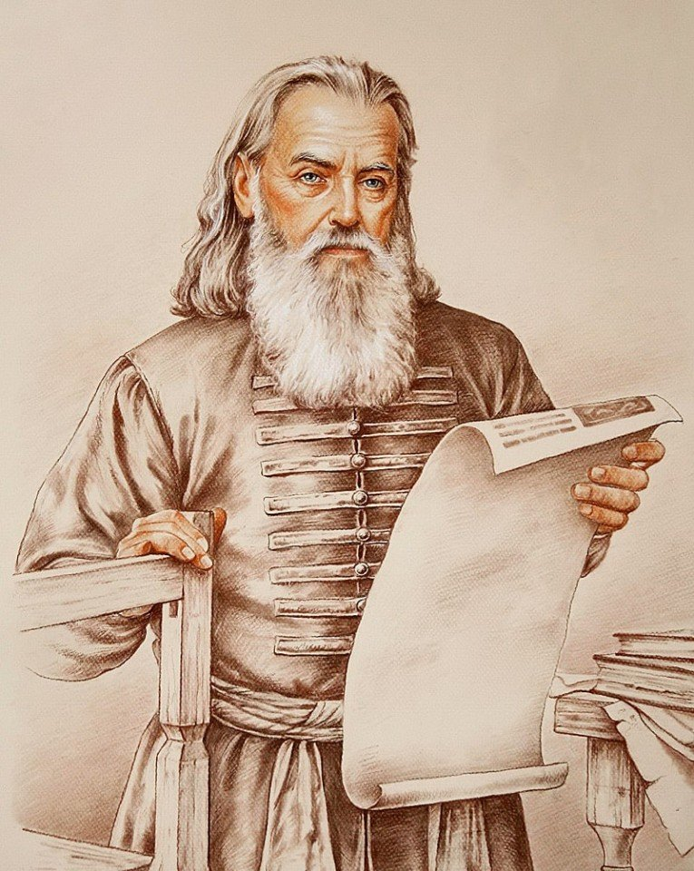

(Иван Фёдорович Москвитин) 1510-1583.

Точных сведений о дате и месте его рождения нет. Генеалогическая трактовка его типографского знака указывает на некоторое тождество с гербом бело­русского шляхетского рода Рагоза. По одной из версий, он был родом из Петковичей, на границе современной Минской и Брестской областей. По дру­гой - ведёт родословную от новгород­ских мастеров рукописной книги.

Ранее считалось, что первопечатник был простым ремесленником, полугра­мотным мастеровым. Более поздние ис­следования установили, что Иван Фёдо­ров учился в Краковском университете в 1529-1532гг.: в «промоционной книге» есть запись о том, что в 1532 г. он был удостоен степени бакалавра. Сейчас известно, что это был энциклопедичес­ки образованный человек, художник, оформитель и редактор. С 1530-х годов, по- видимому, принадлежал к окружению митрополита Макария. Вместе с Макарием приехал в Москву, где занял долж­ность диакона в Кремлёвском храме Николы Гостунского.

В 1553 г. Иван IV (Грозный, 1530-1584) прика­зал построить в Москве особый дом для типографии, которая в 1550-е годы выпусти­ла несколько «анонимных», то есть не со­держащих никаких выходных данных, изданий (известно, по крайней мере, семь из них). Предполагают, что в этой типо­графии работал Иван Фёдоров, что здесь он освоил отдельные полигра­фические приёмы, которые более нигде не применялись.

Первой печатной книгой, на которой указано имя Ивана Фёдорова и помо­гавшего ему Петра Мстиславца (годы жизни неизвестны), стал «Апостол», ра­бота над которым велась, как указано в послесловии к нему, с 19 апреля 1563 г. по 1 марта 1564 г. Это первая, точно датиро­ванная русская книга. Издание это как в текстологическом, так и в полиграфи­ческом смысле значительно превосходит предыдущие анонимные книги; предпо­лагают, что в обоих отношениях заслуга в этом принадлежит первопечатнику Фё­дорову. Тираж издания составил около 2000 экземпляров (сохранилось около 60). Текст «Апостола» был отредактиро­ван и подготовлен к печати при участии митрополита Макария. Книгу украшает гравюра с изображением евангелиста Луки. Орнамент отличался особым изя­ществом. Книга стала образцом для по­следующих изданий.

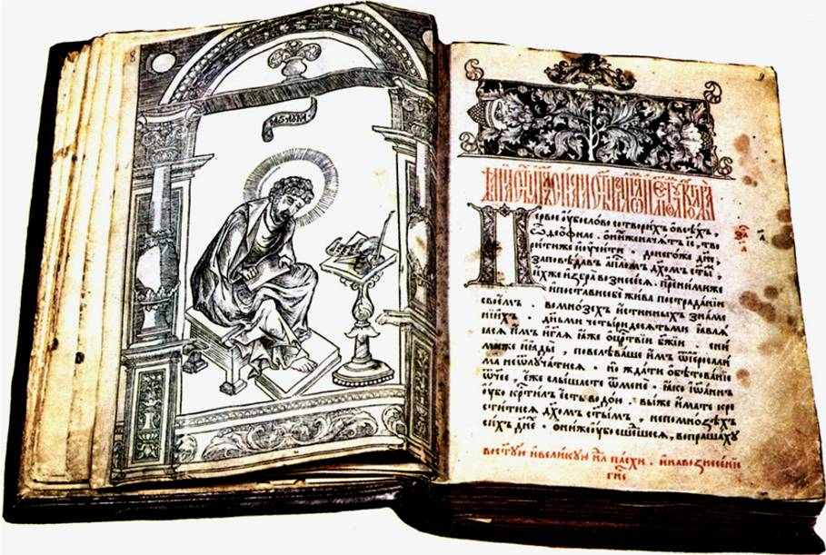

После «Апостола» мастера выпустили в свет два «Часовника» — малоформат­ные сборники ежедневных молитв, слу­жившие также учебными пособиями. Но типография погибла в огне пожара. Фёдо­ров и Мстиславец вынуждены были бе­жать в Великое княжество Литовское. Там их радушно принял гетман Ходкевич, который основал типографию в своём имении Заблудове. Первой книгой, отпе­чатанной в Заблудовской типографии си­лами Ивана Фёдорова и Петра Мсти­славца, было «Учительное Евангелие» (1568 г.) - сборник бесед и поучений с толкованием евангельских текстов. В 1570 г. Иван Фёдоров издал «Псалтырь с Часословцем», широко использовав­шийся также и для обучения грамоте.

Долгое время первопечатник вёл скитальческий образ жизни, переезжая из города в город. И всюду сеял «семена духовные», распространял знания, со­действовал просвещению народа. Для продолжения печатного дела он пере­селился во Львов и здесь в основанной им типографии напечатал второе из­дание «Апостола» (1574).



Через несколь­ко лет его пригласил к себе Константин Острожский в Острог, где он напечатал, по поручению князя, знаменитую «Острожскую Библию» на славяно-русском языке. Предпринимательская деятель­ность первопечатника, к сожалению, не была особо успешной. В конце жизнен­ного пути Иван Фёдоров поселился во Львове, где издал Библию, Новый завет, Псалтырь и алфавитно-предметный указатель к нему «Книжка собраний вещей нужнейших» (1580). В следующем году издал первую полную печатную славянскую Библию. 5 декабря 1583 г. Иван Фёдоров скончался в предместье Львова.

Уважаемые читатели!

Предлагаем Вам познакомиться с литературой о жизни и деятельности Ивана Федорова из фондов Мглинской межпоселенческой центральной библиотеки.



**Федоров Иван // Большая Российская Энциклопедия: В 35т./ Председатель Науч.- ред. совета Ю.С.Осипов. Отв. Ред. С.Л.Креавец. Т. 33.Уланд- Хватцев.- Москва: Большая Российская Энциклопедия, 2017.- С. 232.**

«Большая российская энциклопедия» (БРЭ) - универсальная энциклопедия международного уровня. В отличие от других справочных изданий, БРЭ является фундаментальным изданием, поэтому предполагает наличие статей достаточного объёма и глубины анализа по всем наиболее важным аспектам, явлениям и понятиям в жизни и деятельности человека. На странице 232 представлена биография Ивана Фёдорова.

**Немировский, Е.Л. По следам первопечатника/ Е.Л.Немировский.- Москва: Современник, 1983.-215 с.: ил.**

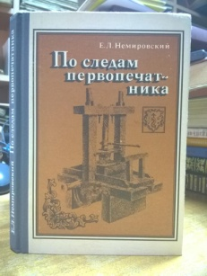

Книга доктора исторических наук Е.Л.Немировского посвящена памяти первопечатника Ивана Федорова. Издание содержит краткую биографию Федорова, а также историю исследований архивных материалов о его жизни и деятельности. Автор принадлежит к тем исследователям, которые по крупицам разыскивают в библиотеках и архивах материалы о жизни и деятельности нашего великого соотечественника.

В книге рассказывается о поисках и находках, обогативших сокровищницу истории российской словесности. Издание иллюстрировано.

**Немировский, Е.Л. Путешествие к истокам русского книгопечатания: Книга для учащихся/ Е.Л.Немировский.- Москва: Просвещение, 1991.- 224 с.: ил.**

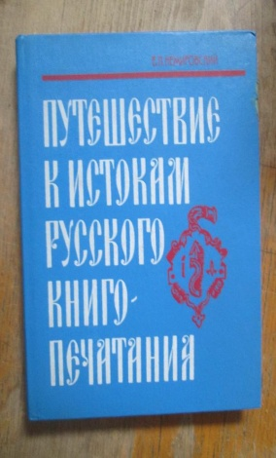

В книге рассказывается о величайшем просветителе прошлого нашей Родины, основателе первой на Руси типографии, издателе книг на родном языке Иване Федорове. Первопечатник - человек неукротимый энергии, огромной душевной щедрости, пламенный патриот своей Родины. Автор проводит читателей увлекательным путем поисков и находок документов, памятников старины, связанных с жизнью и деятельностью этого великого человека.

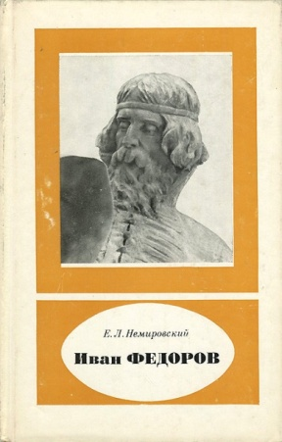

**Немировский, Е.Л. Иван Федоров (около 1510- 1583) / Е.Л.Немировский.- Москва: Наука, 1985.- 318 с.: ил**

Иван Федоров - великий русский просветитель, человек, основавший первые типографии в России и на Украине. Он напечатал первый восточнославянский учебник, сыгравший колоссальную роль в становлении отечественной педагогики.   
Книга о первопечатнике предназначена для тех, кто интересуется историей книги в России, развитием и совершенствованием технических знаний.

**Соловьев, В.М. Мастера печатных книг. Высокое предназначение // Соловьев, В.М. Русская культура. С древнейших времен до наших дней.- Москва: Белый город, 2004.- С.170- 171.**

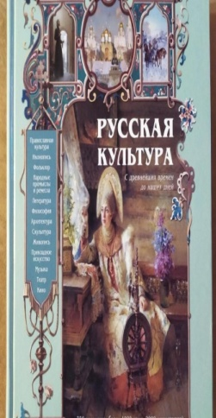

Настоящее издание дает редкую возможность войти в целостный мир русской культуры от древности до конца XX века, познакомиться с памятниками фольклора, литературы, зодчества, произведениями изобразительного искусства, примечательными страницами истории театра и кино. Разнообразный иллюстративный материал позволяет получить наглядное представление о любом из упомянутых в тексте шедевров, увидеть портреты творцов русской культуры.  
В издании 750 рассказов, более 1000 имен деятелей культуры и 2000 иллюстраций.

В книге на страницах 170-171 информация и иллюстрации о первопечатнике Иване Федорове и его высоком предназначении.

**Рыжов, К.В. Иван Федоров // Рыжов, К.В. Сто великих россиян.- Москва: Вече, 2000. - С. 152- 155. - (1000 великих).**

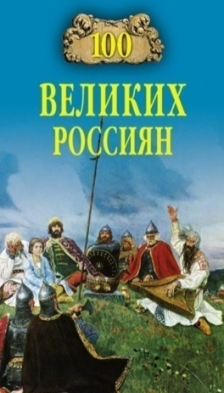

В книге историка К.В.Рыжова собраны жизнеописания ста великих россиян - от князей Олега и Владимира Святого до Юрия Гагарина и Сергея Бондарчука. Биографии политиков, военачальников, деятелей церкви, художников, писателей, путешественников, ученых, изобретателей, реформаторов и революционеров представлены достаточно объективно.

На странице 152- 155 дается жизнеописание первопечатника Ивана Федорова, фотография памятника И.Федорову в Москве.

**Памятник Ивану Фёдорову в Москве.**

(1909 г., скульптор С.М. Волнухин )

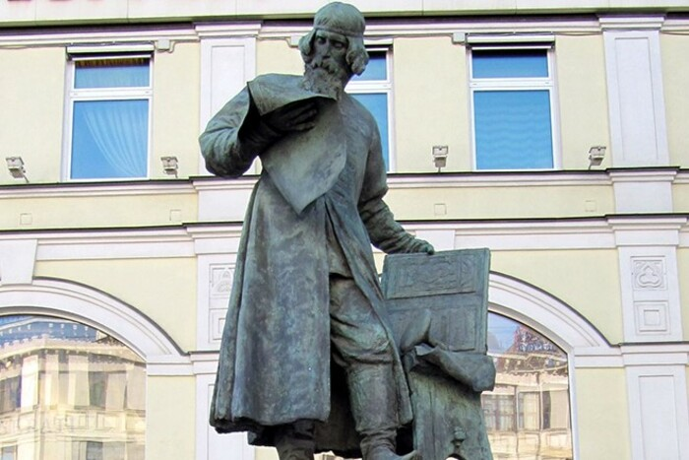

**Памятник Ивану Фёдорову во Львове**

(1977, скульпторы: В.Н.Борисенко и В.М.Подольский)

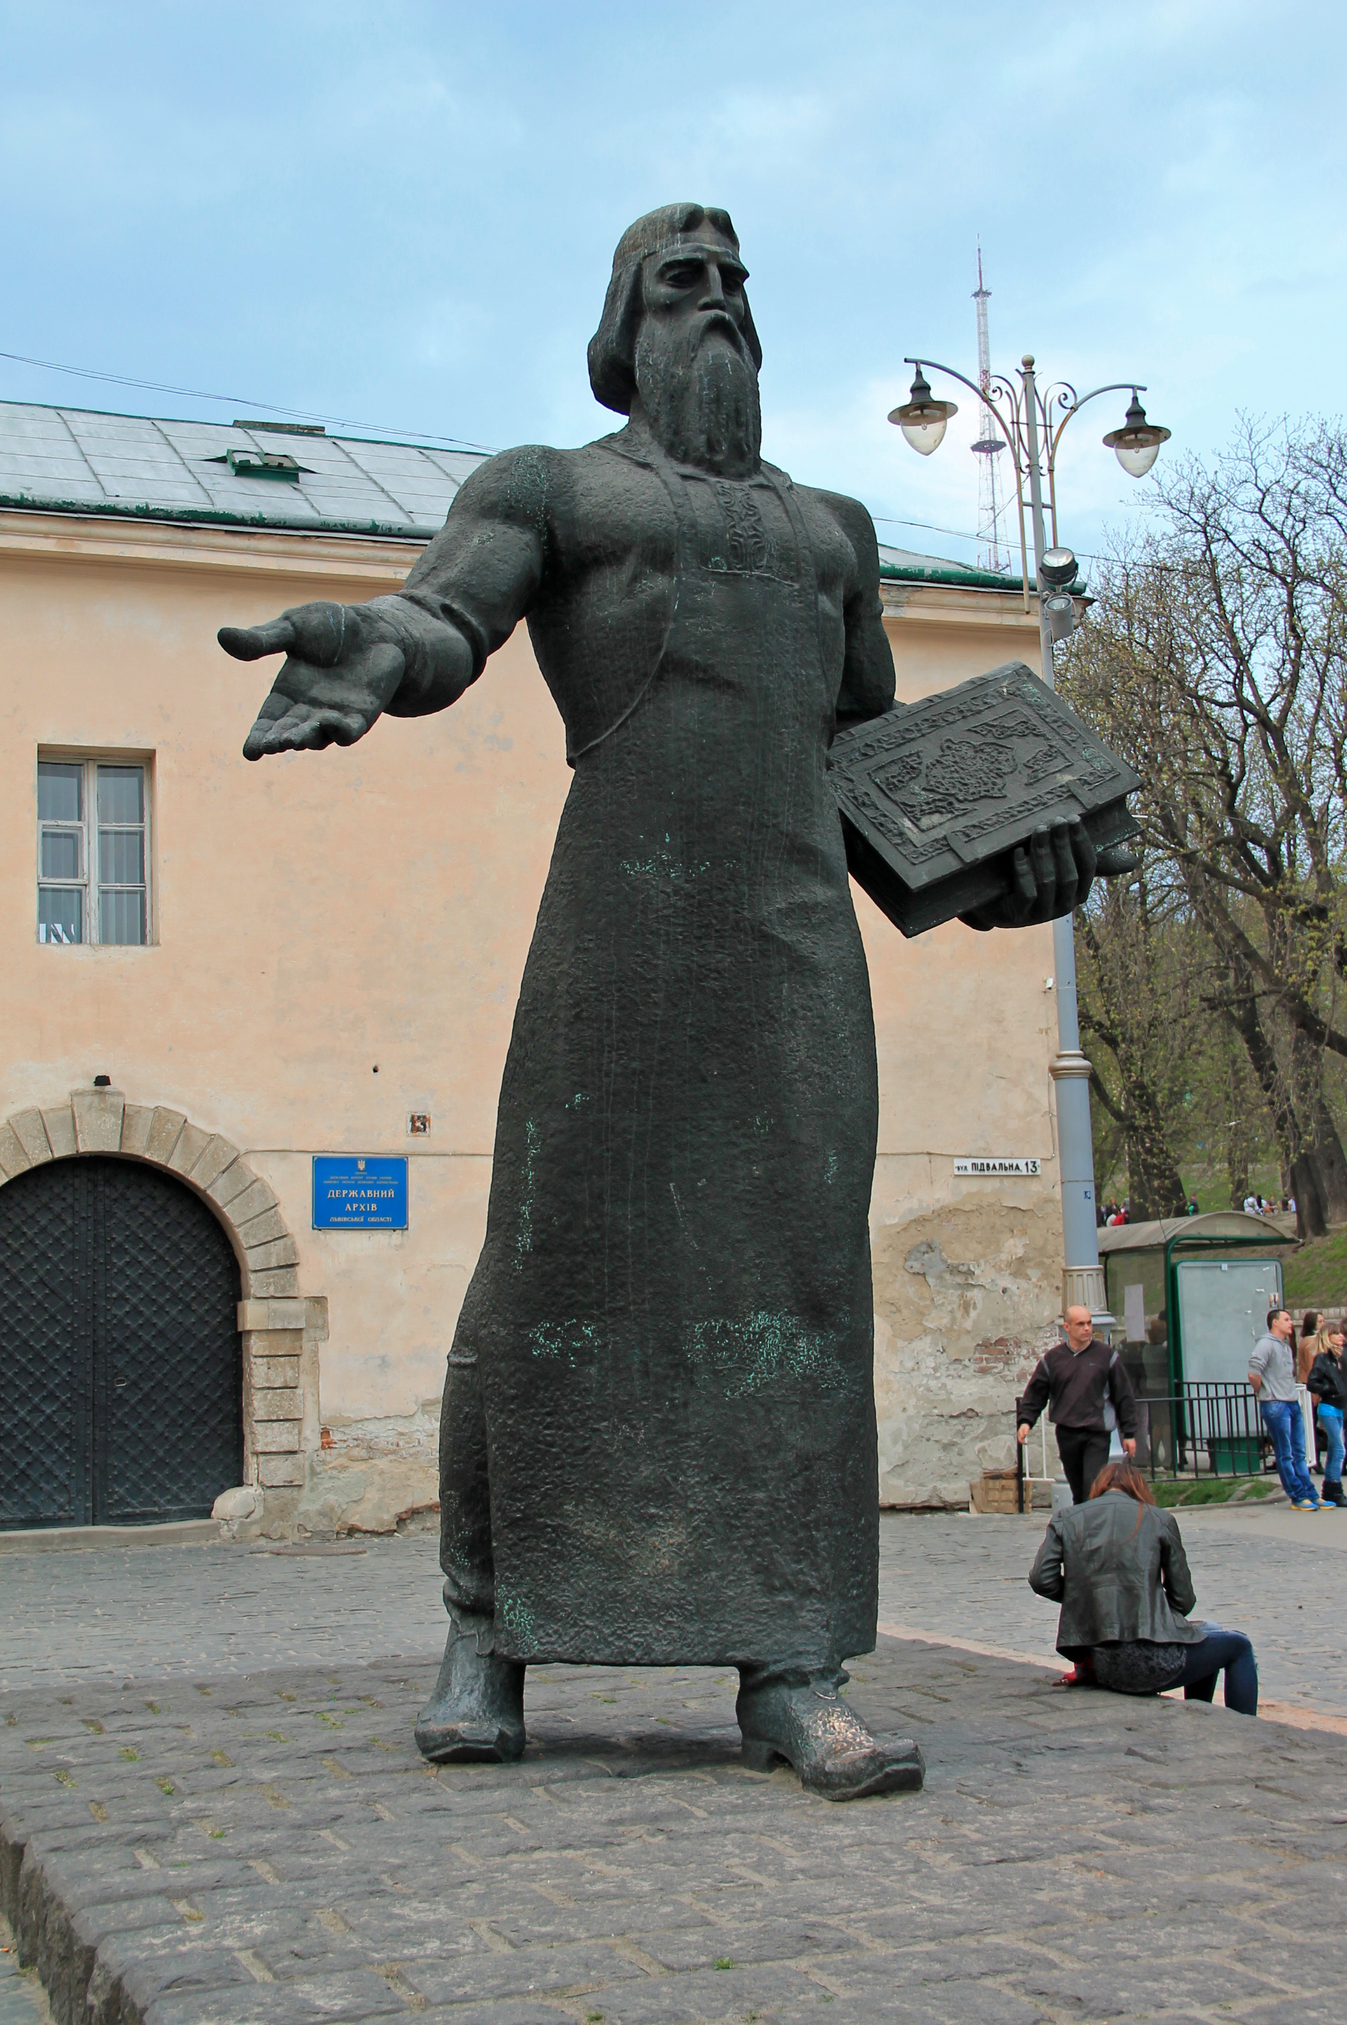

Составитель: Поцелуйко Е.А., библиотекарь отдела организации и использования единого фонда Мглинской межпоселенческой центральной библиотеки